Отчет по лабораторной работе №3
“Системы представления”

Работу выполнил студент Волков М.С.
Группа ИВТИИбд-13
Вариант 7

1) Описание онтологической модели.
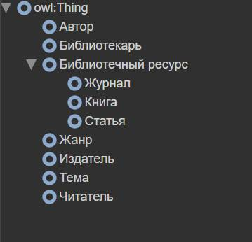
2) Компоненты онтологической модели.
Классы: Автор, Библиотекарь, Библиотечный ресурс (подклассы: Журнал, Книга, Статья), Жанр, Издатель, Тема, Читатель. Аксиома – Библиотечный ресурс включает в себя 3 подкласса.
3) Реализация модели и отношения.
